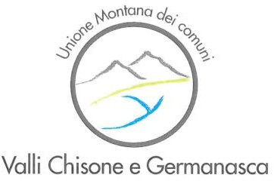
C.F. 94571810012
Sede Legale: Via Roma n. 22 – 10063 Perosa Argentina (TO) - Tel.: 0121-802511 – Fax: 0121-802540 E-mail: segreteria@unionevallichisonegermanasca.it – PEC: info@pec.unionevallichisonegermanasca.it

ALLEGATO 4
Bando per la concessione di contributi alle imprese commerciali
ricadenti nell’ambito del distretto diffuso del commercio
dell'Unione Montana dei Comuni delle Valli Chisone e Germanasca

Determinazione Dirigenziale n. 152 del 11.05.2026

DICHIARAZIONE ANTIMAFIA

Il/La sottoscritt nato il a Prov. Residente in Via nella sua qualità di

D I C H I A R A

che l’Impresa è iscritta nel Registro delle Imprese di
con il numero Repertorio Economico Amministrativo
Denominazione
Forma giuridica
Sede
Codice Fiscale Partita Iva
Data di costituzione
Consiglio di Amministrazione

Numero componenti in carica
Collegio sindacale
Numero sindaci effettivi Numero sindaci supplenti
TITOLARI DI CARICHE O QUALIFICHE

COGNOME | NOME | LUOGO E DATA  DI NASCITA | CARICA

DIRETTORI TECNICI (OVE PREVISTI)

COGNOME | NOME | LUOGO E DATA  DI NASCITA | CARICA

SOCI E TITOLARI DI DIRITTI SU QUOTE E AZIONI/PROPRIETARI

COGNOME | NOME | LUOGO E DATA DI  NASCITA | CARICA

SEDI SECONDARIE E UNITA’ LOCALI

E DICHIARA ALTRESI’ che, ai sensi della vigente normativa antimafia, nei propri confronti non sussistono le cause di divieto, di decadenza o di sospensione previste dall’art. 67 del D.Lgs. n. 159/2011 e s.m.i.

Luogo e data

IL TITOLARE/LEGALE RAPPRESENTANTE

Variazioni degli organi societari: i legali rappresentanti degli organismi societari, nel termine di trenta giorni dall'intervenuta modificazione dell'assetto societario o gestionale dell'impresa, hanno l'obbligo di trasmettere al prefetto che ha rilasciato l'informazione antimafia, copia degli atti dai quali risulta l'intervenuta modificazione relativamente ai soggetti destinatari delle verifiche antimafia.
La violazione di tale obbligo è punita con la sanzione amministrativa pecuniaria (da 20.000 a 60.000 Euro) dicui all'art. 86, comma 4 del D.Lgs. n. 159/2011.

